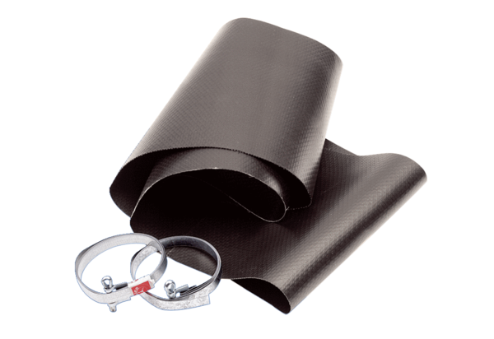Elastische Manschette EL 20Verpackungseinheit: 1 StückSortiment: C
Artikelnummer: 0092.0154Hersteller: MAICO

